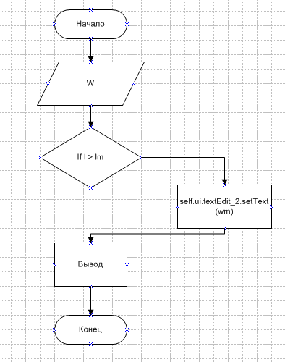

|  |  |  |  |
| --- | --- | --- | --- |
| № | Код ошибки | Сообщение об ошибке | Меры по исправлению |
| 1 | 1 | setText(self, str): argument 1 has unexpected type ‘list’ | self.ui.textEdit.setText(str(lines)) |
| 2 | 2 |  |  |